**BỆNH ÁN**

1. **HÀNH CHÍNH**

Họ tên: Bùi Văn N. Giới: Nam

Năm sinh: 1956 (61 tuổi) Nghề nghiệp: Sửa xe máy

Địa chỉ: 88/2 Ấp 6, xã Xuân Thới Sơn, Hóc Môn, TPHCM

Nhập viện lúc: 13h 54 phút ngày 27/9/2017 tại bệnh viện NDGĐ

Giường: 39 Khoa: Nội hô hấp

1. **LÝ DO NHẬP VIỆN**

Đau ngực trái

1. **BỆNH SỬ**

Cách nhập viện 3 giờ, BN đang nằm ngủ thì đột ngột đau nhói vùng ngoại vi phía dưới ngực trái, sau đó lan khắp ngực trái, lan ra sau lưng và lên vai trái, đau liên tục dữ dội, tăng khi hít vào, khi xoay người và khi nằm nghiêng trái, không tư thế giảm đau, kèm khó thở liên tục 2 thì, không khò khè, BN không nói chuyện, không đi đứng được, phải nhờ người nhà khiêng lên taxi chở đi bệnh viện → nhập BV Quận Phú Nhuận, chẩn đoán không rõ, được cho thở oxy và chích thuốc không rõ loại, sau đó chuyển vào BVNDGĐ. Tại đây BN được truyền dịch và chích thuốc không rõ loại thì đau ngực và khó thở giảm bớt.

Trong thời gian bệnh, BN không sốt, không ho khạc đàm, không sổ mũi nghẹt mũi, không chảy mủ tai, không đau họng, không khó thở kịch phát về đêm, không phù, không nổi hồng ban cánh bướm, hồng ban dạng đĩa, không nhạy cảm với ánh sáng, không loét miệng, không đau khớp, không rụng tóc, không có biểu hiện thần kinh và tổn thương thận của lupus, không đau khớp cổ tay, khớp liên đốt gần, khớp ban ngón, không cứng khớp buổi sáng, không teo cơ, không biến dãng khớp, không nhìn mờ, không nhức đầu, không theo dõi cân nặng, BN chán ăn, mệt mỏi. BN đi tiểu vàng trong, không gắt buốt, lượng khoảng 1 lít/ngày. BN không đau bụng, không buồn nôn, không nôn, đi tiêu phân vàng đóng khuôn. BN nằm đầu cao tư thế Fowler.

***Tình trạng lúc nhập viện***

BN tỉnh, tiếp xúc tốt

Sinh hiệu: Mạch: 120 lần/phút, huyết áp 110/60 mmHg, nhiệt độ 37.8OC, nhịp thở 25 lần/phút, SpO2 92%

***Diễn tiến lâm sàng***

Sau nhập viện BN được chọc hút dịch màng phổi 3 lần màu vàng chanh, trong. Sau khi hút dịch BN giảm đau ngực, hết khó thở.

1. **TIỀN CĂN**
2. **Bản thân**

* Bệnh lý:
* Nội khoa:
* CNV 40 năm BN bị sốt rét đã điều trị khỏi ở BV 175.
* Không ghi nhận tiền căn đau ngực, khó thở trước đây. Không sốt, không ho khạc đàm kéo dài trước khi nhập viện.
* Không bất động thời gian dài trước khi nhập viện, không sử dụng thuốc, không bị phù chân
* Không ghi nhận tiền căn tăng huyết áp, đái tháo đường, hen, COPD, lao, viêm phổi, bệnh rối loạn đông cầm máu, ung thư và các bệnh lý nội khoa khác.
* Ngoại khoa: không ghi nhận tiền căn chấn thương, phẫu thuật trước đây.
* Thói quen sinh hoạt: hút thuốc lá 30 gói-năm (còn hút đến thời điểm phát bệnh), bỏ rượu bia 20 năm. Không ăn mặn. Chế độ làm việc ban đêm (thức đêm, ngủ ngày)
* Dị ứng: dị ứng thuốc aspirin.

1. **Gia đình**

Không ghi nhận gia đình có người mắc bệnh lao, hen suyễn, COPD, tim mạch, THA, ĐTĐ, ung thư, bệnh lý rối loạn đông cầm máu.

1. **LƯỢC QUA CÁC CƠ QUAN**

* Tim mạch: đau ngực còn 2/10, không hồi hộp, không đánh trống ngực
* Hô hấp: hết khó thở, không ho, không khạc đàm
* Tiêu hóa: không đau bụng, không buồn nôn, không nôn, tiêu phân vàng đóng khuôn
* Tiết niệu: tiểu vàng trong, lượng 1 lít/ngày, không gắt buốt, không tiểu lắt nhắt
* Thần kinh, cơ xương khớp: không đau đầu, không chóng mặt, không đau mỏi cơ, không giới hạn vận động

1. **KHÁM LÂM SÀNG**

Thời điểm khám: 9h sáng 5/10/2017

1. **Khám tổng quát**

BN tỉnh, tiếp xúc tốt

Thể trạng: nặng 82 kg, cao 1m78 → BMI = 25 → thể trạng thừa cân

Sinh hiệu: Mạch: 100 lần/phút, huyết áp 160/100 mmHg, nhiệt độ 37OC, nhịp thở 24 lần/phút

Da niêm hồng, không tím, không vàng da và kết mạc, không xuất huyết dưới da, không tuần hoàn bàng hệ, không sao mạch, không móng trắng, không lòng bàn tay son, không phù, không ngón tay dùi trống

1. **Khám từng vùng**
2. Đầu mặt cổ

* Cân đối, không biến dạng
* Khí quản lệch phải
* Tuyến giáp, tuyến mang tai không to
* Hạch cổ, hạch thượng đòn không sờ chạm
* TM cổ không nổi ở tư thế Fowler
* Họng, lưỡi sạch, hơi thở không hôi

1. Khám ngực

* Lồng ngực cân đối, không biến dạng, không gù vẹo, di động theo nhịp thở, không co kéo, KLS không giãn rộng, không u, không sẹo.
* Tim:
* Không sờ được mỏm tim
* Không sờ thấy ổ đập bất thường, dấu Hardzer (-), dấu nảy trước ngực (-)
* T1, T2 đều rõ, tần số 100 lần/phút
* Không âm thổi, không nghe T3, T4
* Phổi:
* Rung thanh mất, gõ đục, rì rào phế nang giảm toàn bộ phổi trái + Tiếng dê kêu ở phổi trái
* Không nghe ran phổi

1. Khám bụng

* Bụng cân đối, rốn lồi, bụng di động theo nhịp thở, không u, không sẹo, không dấu rắn bò. Nhu động ruột 8 lần/phút. Gõ trong khắp bụng. Bụng mềm không đau.
* Gan:
* Bờ trên KLS 5 phải, bờ dưới không chạm, chiều cao 10cm trên đường trung đòn (P)
* Nghiệm pháp rung gan (-), ấn kẽ sườn (-)
* Lách không sờ chạm
* Thận: không sờ chạm, rung thận (-), bập bềnh thận (-)
* Cầu bàng quang (-)

1. Thần kinh, cơ xương khớp

Cổ mềm, không dấu thần kinh định vị

1. **TÓM TẮT BỆNH ÁN**

BN nam 61 tuổi, nhập viện vì khó thở, bệnh 1 ngày, qua thăm khám nhận thấy:

***Triệu chứng cơ năng***

Khó thở cấp

Đau ngực kiểu màng phổi

***Triệu chứng thực thể***

Hội chứng ba giảm + tiếng dê kêu ở phổi trái

Hội chứng đáp ứng viêm toàn thân

Tăng huyết áp

***Tiền căn***

Sốt rét

Hút thuốc lá 30 gói-năm

Chế độ sinh hoạt về đêm

1. **ĐẶT VẤN ĐỀ**
2. Hội chứng tràn dịch màng phổi
3. Đau ngực kiểu màng phổi + khó thở cấp
4. Hội chứng đáp ứng viêm toàn thân
5. Tăng huyết áp
6. **CHẨN ĐOÁN SƠ BỘ**

Viêm phổi cộng đồng mức độ nhẹ theo CURB-65, biến chứng tràn dịch màng phổi trái, lượng nhiều, nhiễm trùng huyết/THA nguyên phát độ 2 theo JNC 7, chưa biến chứng

1. **CHẨN ĐOÁN PHÂN BIỆT**

Tràn dịch màng phổi trái lượng nhiều, dịch tiết, do lao phổi màng phổi/THA nguyên phát độ 2 theo JNC 7, chưa biến chứng

Tràn dịch màng phổi trái lượng nhiều, dịch tiết, do ung thư màng phổi thứ phát/THA nguyên phát độ 2 theo JNC 7, chưa biến chứng

1. **BIỆN LUẬN**
2. Hội chứng tràn dịch màng phổi

BN có hội chứng 3 giảm toàn bộ phổi trái + tiếng dê kêu ở phổi trái + khí quản lệch phải, đồng thời đã chọc hút dịch màng phổi 3 lần nên xác định BN có tràn dịch màng phổi bên trái, lượng nhiều (do có hội chứng ba giảm toàn bộ phổi trái). Đề nghị X-quang ngực thẳng, siêu âm màng phổi, chọc dịch màng phổi phân tích.

* Nguyên nhân TDMP có thể là:
* TDMP dịch thấm: ít nghĩ do bệnh nhân chỉ TDMP bên trái, không có dấu hiệu bệnh lý toàn thân như phù. Tuy nhiên để phân biệt TDMP dịch thấm và dịch tiết ta phải dựa vào kết quả CLS. Trên lâm sàng ta loại trừ các nguyên nhân:
  + Suy tim ứ huyết: bệnh nhân có các yếu tố nguy cơ tim mạch (hút thuốc lá, tăng huyết áp, thừa cân) có nằm đầu cao nhưng không đủ tiêu chuẩn chẩn đoán suy tim theo Framingham nên ít nghĩ → đề nghị X-quang ngực thẳng, siêu âm tim, BNP, NT-pro-BNP để loại trừ.
  + Viêm màng ngoài tim co thắt: khám không nghe tiếng cọ màng tim, tiếng tim không mờ nên không nghĩ
  + Xơ gan: không nghĩ do khám không có hội chứng suy tế bào gan và hội chứng tăng áp lực tĩnh mạch cửa, ngoài ra không có các yếu tố nguy cơ như uống rượu bia nhiều, đang mắc bệnh viêm gan siêu vi B, C.
  + Hội chứng thận hư: không nghĩ do bệnh nhân không phù, không tiểu ít, nước tiểu vàng trong
  + Suy dinh dưỡng: thường có phù mu bàn tay, mu bàn chân trước, bệnh nhân không phù, thể trạng thừa cân (BMI = 25), có chán ăn nhưng không suy kiệt nên loại trừ
  + Xẹp phổi: không nghĩ do khí quản lệch phải
* TDMP dịch tiết: nghĩ nhiều do hội chứng 3 giảm chỉ có phổi trái, bệnh nhân không có các dấu hiệu bệnh lý toàn thân như phù. TDMP dịch tiết do các nguyên nhân sau:
  + Ung thư màng phổi nguyên phát (mesothelioma): không nghĩ do đây là ung thư hiếm gặp, bệnh nhân không có tiền căn tiếp xúc với hóa chất độc hại như amiang
  + Ung thư màng phổi thứ phát: không thể loại trừ do BN lớn tuổi, có tiền căn hút thuốc nhiều, tiếp xúc hóa chất độc hại (làm nghề sửa xe) → đề nghị X-quang ngực thẳng, nghiêng, chọc dịch màng phổi làm cellblock
  + Lao phổi, màng phổi: bệnh nhân không có sốt về chiều, không đổ mồ hôi trộm về đêm, không ho khạc đàm nhưng VN là vùng dịch tễ lao, BN có chế độ sinh hoạt về đêm nên không loại trừ → đề nghị XN AFB đàm, chọc dịch màng phổi làm XN ADA, XN tế bào dịch, PCR lao dịch màng phổi
  + Viêm phổi: bệnh nhân không có các triệu chứng sốt, ho khạc đàm, khám phổi không nghe ran, tuy nhiên không thể loại trừ khả năng bệnh nhân viêm phổi không điển hình, bệnh nhân lớn tuổi nên không sốt → đề nghị CTM, X-quang ngực, huyết thanh chẩn đoán
  + Chấn thương: không nghĩ do bệnh nhân không có tiền căn chấn thương ngực, không đau ngực kiểu nông
  + Bệnh lý tạo keo:
    - Lupus: bệnh nhân nam lớn tuổi, khám không có hồng ban cánh bướm, hồng ban dạng đĩa, không nhạy cảm với ánh sáng, không loét miệng, không rụng tóc, không đau khớp, không có biểu hiện thần kinh hay tổn thương thận nên không nghĩ
    - Viêm đa khớp dạng thấp: bệnh nhân không đau khớp cổ tay, khớp liên đốt gần, khớp ban ngón, không cứng khớp buổi sáng, không teo cơ, không biến dãng khớp nên không nghĩ.
  + Thuyên tắc phổi: thường thuyên tắc phổi gây TDMP lượng ít hoặc trung bình, ở bệnh nhân có TDMP lượng nhiều, ngoài ra bệnh nhân không đánh trống ngực, không tụt HA, sinh hiệu lúc nhập viện ổn, không tím tái, không đau ngực kiểu màng phổi, không ho ra máu và không có các yếu tố nguy cơ gây thuyên tắc phổi (tổn thương thành mạch, cơ địa tăng đông, ứ trệ tuần hoàn tĩnh mạch) nên loại trừ.
  + Áp xe gan và áp xe dưới hoành: BN không đau hạ sườn phải, không sốt, dấu hiệu rung gan (-), ấn kẽ sườn (-) nên không nghĩ
  + Viêm tụy cấp: BN không đau bụng, không sốt, không buồn nôn, không nôn nên loại trừ
  + Hội chứng Dressler: không nghĩ do không có tiền căn nhồi máu cơ tim, không đau ngực kiểu mạch vành trước khi khởi phát bệnh.
* Vậy TDMP ở BN này là nghĩ nhiều là dịch tiết, do viêm phổi hoặc lao phổi màng phổi hoặc ung thư màng phổi thứ phát. Các vấn đề viêm phổi ở BN này:
* Đây là viêm phổi cộng đồng do khởi phát bệnh trước khi nhập viện, trước đó không nằm ở viện dưỡng lão hay trung tâm chăm sóc y tế.
* Mức độ: mức độ nhẹ theo CURB-65 (BN tỉnh tiếp xúc tốt, ure máu > 20mg%, nhịp thở < 30 lần/phút, huyết áp không thấp, tuổi < 65).
* Tác nhân: Triệu chứng lâm sàng khó gợi ý tác nhân gây bệnh → đề nghị cấy đàm, huyết thanh chẩn đoán để tìm tác nhân.
* Biến chứng:
* Suy hô hấp: không nghĩ do BN tỉnh tiếp xúc tốt, không co kéo cơ hô hấp phụ, nhịp thở < 30 lần/phút
* Tràn dịch màng phổi: đã biện luận
* Áp xe phổi: không nghĩ do BN không có các yếu tố thuận lợi như nhiễm trùng răng lợi, không mất tri giác, nghiện rượu nặng, rối loạn thần kinh, không sốt cao và không ho khạc đàm mủ.
* Nhiễm trùng huyết: BN có hội chứng đáp ứng viêm toàn thân (biện luận sau) nên cần tầm soát bằng CTM, khí máu động mạch, cấy máu.

1. Đau ngực kiểu màng phổi + khó thở cấp

Phù hợp với bệnh cảnh tràn dịch màng phổi đã biện luận. Nghĩ nhiều do viêm phổi hay do lao phổi. Khó thở có thể do đau ngực tăng khi hít sâu chứ không gợi ý nguyên nhân khác (do khó thở đi kèm với đau ngực, đau ngực giảm thì khó thở hết, không có tiền căn khó thở trước đó).

1. Hội chứng đáp ứng viêm toàn thân

BN có ¾ tiêu chuẩn chẩn đoán hội chứng đáp ứng viêm toàn thân:

* Nhịp tim nhanh > 90 lần/phút
* Hô hấp > 20 lần/phút
* Bạch cầu > 12.000/mm3

Ngoài ra không có triệu chứng gợi ý cường giáp, không có tiền căn chấn thương nên nghĩ BN có hội chứng đáp ứng viêm toàn thân. Hội chứng này nghĩ nhiều do biến chứng nhiễm trùng huyết của viêm phổi (đã biện luận).

1. Tăng huyết áp

* BN đo huyết áp 2 lần đều trên 140/90 mmHg nên xác định BN có tăng huyết áp.
* THA này là nguyên phát vì không có chỉ định tìm nguyên nhân.
* THA độ 2 theo JNC 7 vì khi khám đo được 160/100 mmHg.
* Các biến chứng của THA trên BN này:
* Tim mạch:
* Phì đại thất trái: khám không sờ thấy mỏm tim. Đề nghị tầm soát bằng ECG, siêu âm tim.
* Suy tim: đã biện luận
* Bệnh mạch vành: không nghĩ do BN không đau ngực kiểu mạch vành, không có các triệu chứng tương đương (không nôn ói, không đau thượng vị, khó thở không nghĩ nguyên nhân do tim)
* Thần kinh: chưa ghi nhận tiền căn tai biến mạch máu não. Bệnh nhân tỉnh táo, tiếp xúc tốt → không nghĩ
* Thận: không nghĩ do không có biểu hiện tổn thương thận
* Mắt: ít nghĩ do BN không nhìn mờ → đề nghị soi đáy mắt
* Mạch máu:
* Xơ vữa động mạch: khám không có dấu giật dây chuông, dấu se điếu. Tuy nhiên BN lớn tuổi và thể trạng thừa cân → tầm soát bằng bilan lipid máu
* Bệnh động mạch chi dưới: không nghĩ, do 2 chi ấm không có dấu hiệu tắc mạch
* Phình bóc tách ĐM chủ ngực: bệnh nhân không đau ngực như xé, đau dữ dội kéo dài → không nghĩ

1. **ĐỀ NGHỊ CẬN LÂM SÀNG**
2. CLS chuẩn đoán: X-quang ngực thẳng, siêu âm màng phổi, chọc dịch màng phổi phân tích (LDH, protein, ADA dịch màng phổi, XN tế bào dịch, PCR lao dịch màng phổi, cellblock), AFB đàm, CTM, huyết thanh chẩn đoán, siêu âm tim, BNP, NT-pro-BNP, ECG, soi đáy mắt, bilan lipid máu, khí máu động mạch, cấy máu
3. CLS thường quy: đường huyết, BUN, creatinin huyết, ALT/AST, Bilirubin máu, ion đồ, TPTNT
4. **KẾT QUẢ CẬN LÂM SÀNG**
5. **Xquang ngực thẳng**

Tư thế đứng, chụp trước sau, Bn hít đủ sâu, hai bên đối xứng

Không tràn khí dưới da

Không gãy xương đòn, không gãy xương sườn

Khí quản lệch phải

Tràn dịch màng phổi bên trái mức độ nặng

Nhu mô phổi bình thường

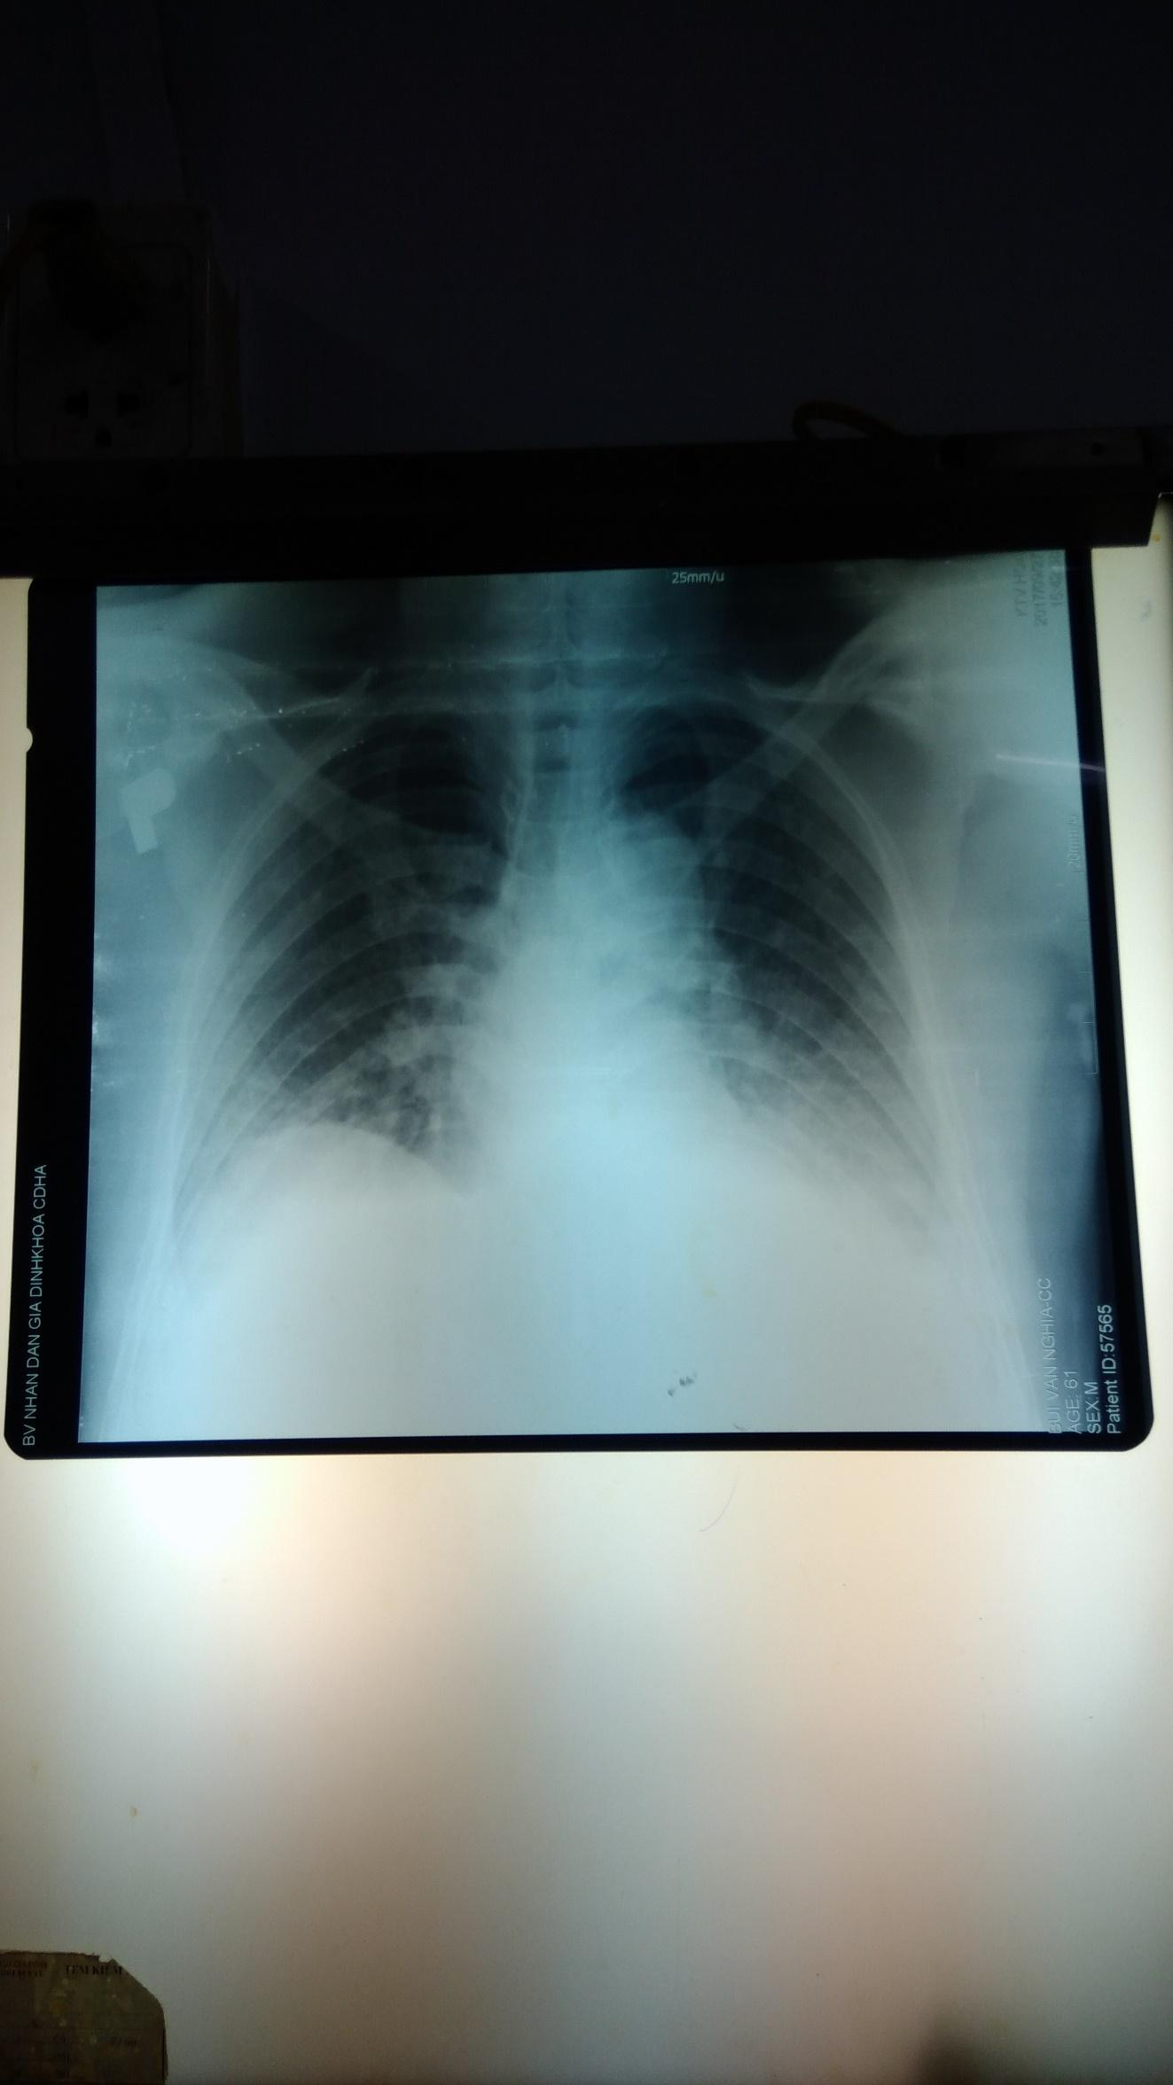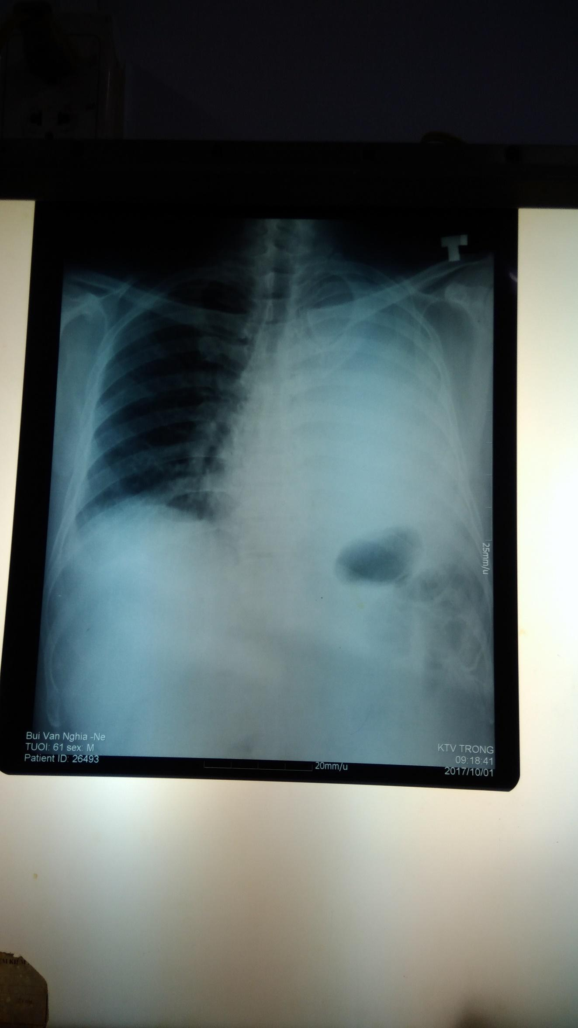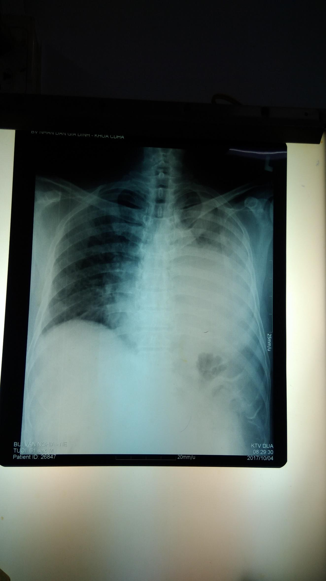

1. **Dịch màng phổi 1/10/2017**

| ADA | **40.3** | (DMP<24)(DNT<5) U/L |
| --- | --- | --- |
| Protein dịch | 50.1 | g/L |
| Glucose dịch | 4.54 | mmol/L |
| LDH dịch | 815.6 | U/L |
| Màu sắc-độ đục | Màu vàng, trong |  |
| Bạch cầu | 222 | (<10) BC/mm3 |
| Đa nhân (%) | 49.5 | % |
| Đơn nhân (%) | 50.5 | % |

1. **Sinh hóa máu 1/10/2017**

| Protein, Total | 71.3 |
| --- | --- |
| LDH | 155.7 |

Protein DMP/ Protein máu = 0.7

LDH DMP/ LDH máu = 5.2

LDHDMP > 2/3 giá trị LDH cao trong máu

* TDMP dịch tiết

ADA: 40.3 > 40 🡪 Có thể có lao màng phổi

Lympho 50.5%, lớn hơn 50% và nhỏ hơn 80% 🡪 Bệnh lý ác tính chiếm ưu thế

1. **Công thức máu Sinh hóa máu**

| WBC | **17.3** |
| --- | --- |
| Neu% | **90.5** |
| Lym% | **4.7** |
| Mono% | 4.4 |
| Eos% | 0.1 |
| Baso% | 0.3 |
| Neu | **15.7** |
| Lym | **0.8** |
| Mono | 0.8 |
| Eos | 0.0 |
| Baso | 0.1 |
| RBC | 4.81 |
| Hgb | 157 |
| Hct | 0.469 |
| MCV | 97.5 |
| MCH | 32.8 |
| MCHC | 336 |
| RDW | 13.0 |
| PLT | 209 |
| MPV | 8.9 |
| NRBC# | 0.01 |
| NRBC% | 0.0 |
| PT(TQ) | 13.3 |
| PT% | 95 |
| INR | 1.04 |
| APTT (TCK) | 27.3 |
| Fibrinogen | 4.34 |
| Dimer | 420 |
| Glucose | **8.21** |
| Urea | 5.4 |
| Creatinin | 88.3 |
| Ion đồ (Na, K, Cl) |  |
| Na | **134.2** |
| K | **3.13** |
| Cl | 101.0 |
| AST | 18.9 |
| ALT | 21.8 |
| CRP | **12.93** |

1. **Tổng phân tích nước tiểu**

| Màu | Dark Yellow |
| --- | --- |
| Ery | (-) |
| Urobulinogen | 16 |
| Bilirubin | (-) |
| Nitrite | (-) |
| Ketones | Trace |
| Protein | 0.15 |
| Glucose | (-) |
| pH | 6.5 |
| Tỷ trọng | 1.025 |
| Bạch cầu | (-) |

→ không ghi nhận bất thường

1. **PCR dịch màng phổi**

Mycobacterium tuberculosis Real-time PCR (-) → không ủng hộ nguyên nhân do lao

1. **AFB đàm (-)** → không ủng hộ nguyên nhân do lao
2. **Siêu âm màng phổi:**

Đông đặc phổi (T), tràn dịch màng phổi (T) lượng vừa, dịch có nhiều hồi âm kém các dải dính màng phổi vùng đáy

1. **ECG:**

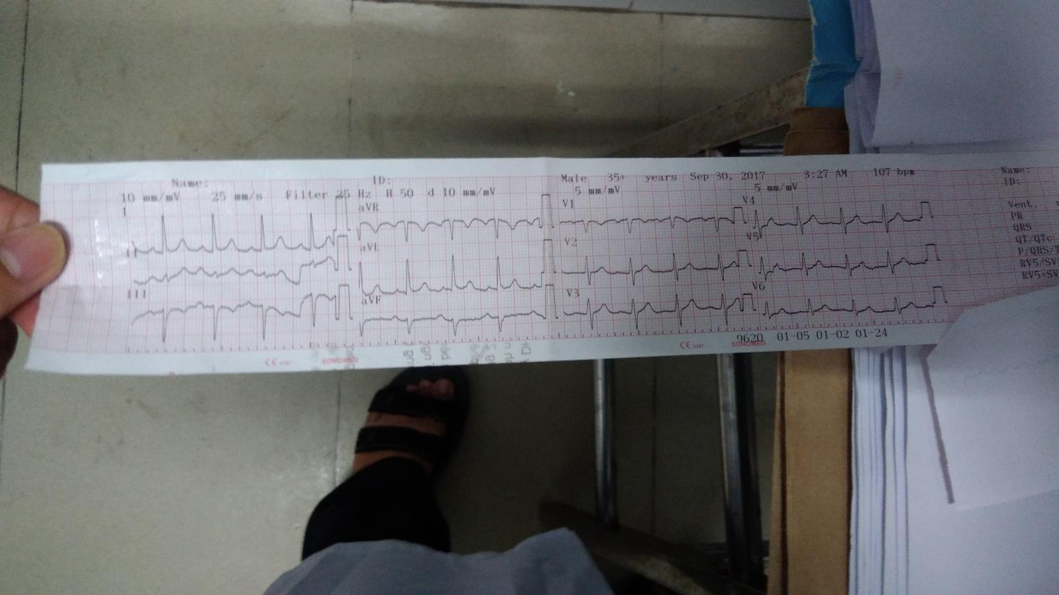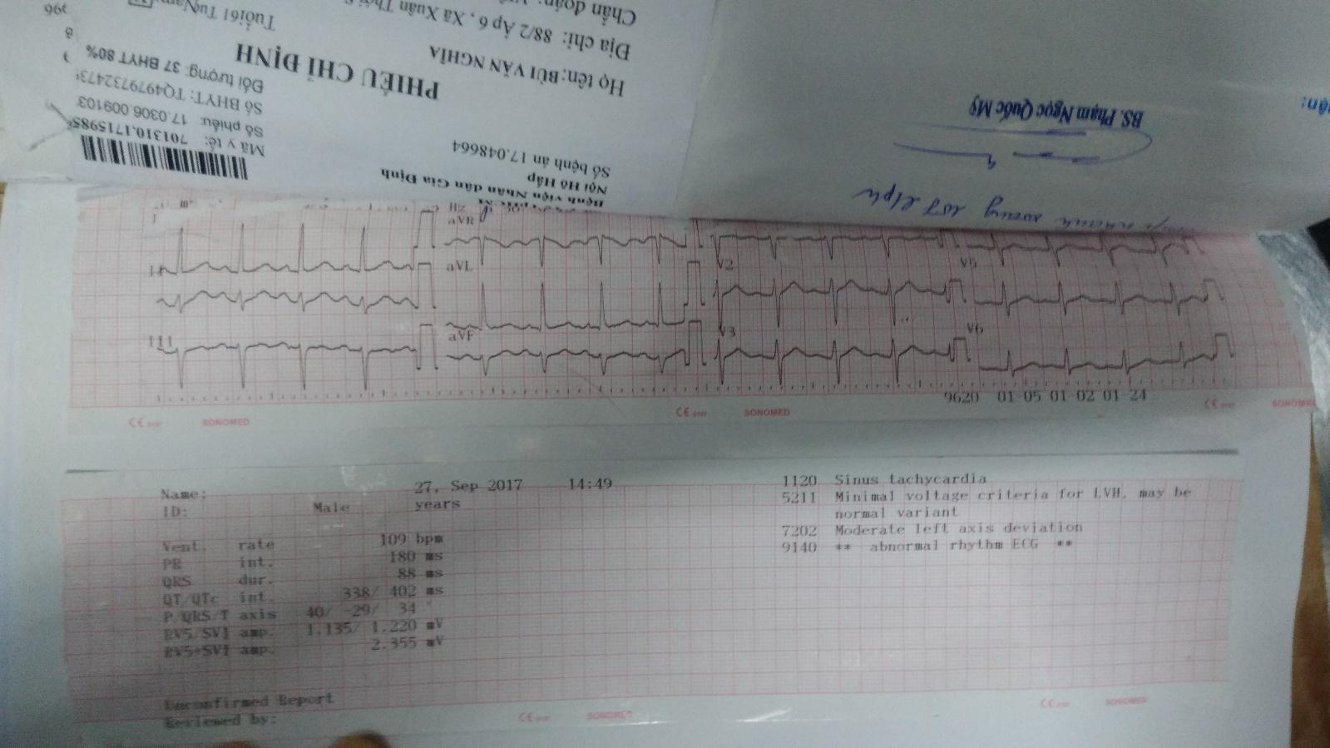

→ không ghi nhận bất thường trên ECG

1. **CHẨN ĐOÁN XÁC ĐỊNH**

Viêm phổi cộng đồng mức độ nhẹ theo CURB-65, biến chứng tràn dịch màng phổi trái, lượng nhiều, nhiễm trùng huyết/THA nguyên phát độ 2 theo JNC 7, chưa biến chứng